Dan u tjednu  ( datum) | Misna nakana | Vrijeme  Mjesto
Nedjelja  ( 4.02.2018.)  Job 7,1-4.6-7  1 Kor 9,16-19.22-23  Mk 1,29-39 | Za župljane | 8,00  Petrijanec
 | + Stjepan i Draga Mikulek, Nada Katanec | 9,30  Nova Ves
 | + Marija i Stjepan Bedenik | 11,00 Petrijanec
Ponedjeljak  Agata  Mk 6,53-56 | + Anton Višnjić, Tonkica Radić, ob. Lisac, Mara i Rudolf Krfogec | 17,00  Petrijanec
Utorak  Pavao Miki i dr. muč.  Mk 7,1-13 | + Ivan, Stjepan i Josip Pongračić, ob. Pongračić | 17,00  Petrijanec
Srijeda  Julijana  Mk 7,14-23 | + Mara i Mato Oreški, roditelji i braća, ob. Lukačević | 17,00  Petrijanec
Četvrtak  Jeronim Emilijani  Mk 7,24-30 | + Tomo i Marija Mašić i roditelji, Božidar Martinec, Mijo, Kata i Božidar Seketin, Marijan Novoselec | 17,00  Petrijanec
Petak  Skolastika  Mk 7,31-37 | + Katarina i Nikola Jambriško, Mara Kereži, roditelji i braća | 17,00  Petrijanec
Subota  Bl. Alojzije Stepinac  Iv 12,23-28 | + Terezija i Josip Panić  - poslije mise procesija sa svijećama uoči spomendana Gospe Lurdske- | 17,00  Petrijanec
Nedjelja  ( 11.02.2018. )  Lev 13,1-2.45-46  1 Kor 10,31-11,1  Mk 1,40-45 | Za župljane | 8,00  Petrijanec
 | + Mijo i Darko Abraham | 9,30  Nova Ves
 | Na čast Gospi Lurdskoj | 11,00 Petrijanec

Izdaje: Župni ured Petrijanec, Trg sv. Petra 2, 42 206 Petrijanec
Odgovara: Ivan Sakač, župnik
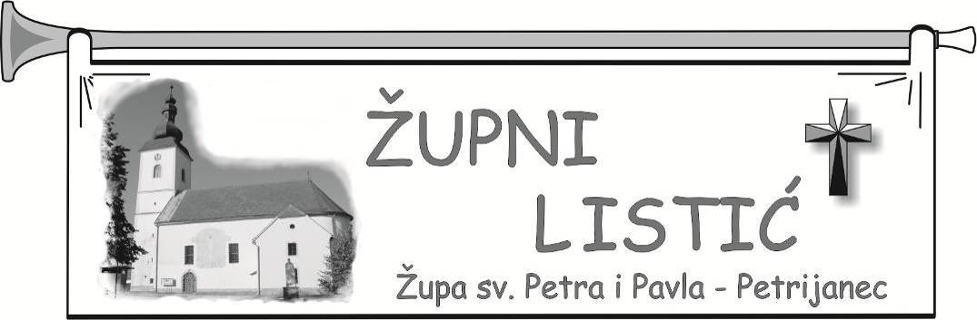
PETA NEDJELJA KROZ GODINU
(4.02.2018.)
Čitanja:
Knjiga o Jobu 7, 1-4. 6-7
(Kinjim se dok se ne smrkne.)
Prva poslanica svetoga Pavla Korinćanima 9, 16-19. 22-23
( Jao meni ako evanđelje ne navješćujem.)
Evanđelje po Marku 1, 29-39
( Ozdravi mnoge koje su mučile razne bolesti.)
<> <> <> <> <> <> <> <> <> <> <> <> <>

Ludost i zdravlje susreta s božanskim

U jedva desetak redaka teksta sveti Marko prikazuje kako je izgledao jedan Isusov dan: Isus poučava, čini čuda i moli (Mk 1,29-39).
Čudo izlječenja Petrove punice od ognjice može se činiti gotovo beznačajnim. Jer, ognjica bi je vjerojatno ionako pustila.
I način izlječenja odveć je jednostavan. Isus je samo na nju položio ruke. Međutim, moguće je pretpostaviti cijelu dramu prije samoga izlječenja. Sa sigurnošću se može reći da Petrov odlazak za Isusom nije ostao bez odjeka u njegovoj obitelji. Ne treba puno mašte da zamislimo kako je mogla reagirati Petrova punica: Pa što mu pade na pamet! Poći za nekim propovjednikom, probisvijetom, a kod kuće ostaviti ženu i djecu! Tko će se za njih brinuti? Zar će ih hraniti njegov Isus iz Nazareta?! Od čega ćemo živjeti? Od zraka?
Dakle, Petrov odlazak za Isusom mogao je izgledati kao neodgovoran čin zavedene osobe. Ako je taj Isus Božji čovjek, morao bi najprije upozoriti one koji idu za njim da izvršavaju Božje zapovjedi reda i rada: odgovornost a ne svojevoljnost.
Mora se priznati da punica posve logično reagira. I nije čudno da je na takvoj „vatri“ „prokuhala“. Ta Isus je sve doveo u pitanje. Izokrenuo je uobičajene vrednote.
Može biti da je sam Petar pozvao Isusa u posjet svojoj obitelji. Možda je svojima želio objasniti svoj odlazak za Isusom. No, kad je njegova punica čula da joj Petar dovodi Isusa i svu tu družinu «slobodnjaka», mora da joj je «prekipjelo». Još bi ih ona trebala ugostiti! Ne pada joj na pamet. Moguće da se toliko uznemirila da su joj «noge otkazale». Završila je u bolesničkom krevetu.
U našem se životu razmišljanje Petrove punice praktično smatra «normalnim». Stoga kad razmišljamo o toj zgodi ili kad o njoj govorimo te okolnosti gotovo zanemarimo. Rijetko ih se ističe. No, ono što mi u svojoj ljudskoj ograničenosti nazivamo «posve normalnim» može biti stvarni uzrok bolesti ili sama bolest. Susret s ljudima za koje smatramo da su „ne-normalni“ može nam biti razlogom da nam «skoči tlak», da nam «skoči temperatura» do usijanja. Međutim, u susretu s takvim osobama može se dogoditi ono što nam medicina potvrđuje: ono što smo smatrali otrovom, može biti spasonosni lijek. Petrova punica je mogla smatrati da je Isus „zatrovao“ Petra a posredno otrovao njezinu obitelj. Međutim, u samom susretu s Isusovim pogledom i u dodiru Isusove ruke osjetila je suprotno. Zapravo je doživjela iscjeljenje. Sam susret oči u oči s Isusom i dodir ruke u ruci srušio je sve predodžbe koje je ona imala o Isusu. Susret s božanskim otvara oči za posve novo.
Što je s našim svijetom danas? Sve se oslonilo na globalizaciju tržišta kapitala i robe. A evo financijske krize i gospodarske recesije! Financijsko-gospodarski potres! Z(a)brinuti i moćnici i stručnjaci. (Greškom napisano «zbrinuti», a zapravo je istina da su materijalno najzbrinutiji istovremeno i najzabrinutiji!) U toj krizi možda reagiramo poput Petrove punice: Propade svijet! Propada li svijet ili se ruši građevina vrednota toga svijeta koji počiva na lošim temeljima? Zar može život počivati na „papiru“, na novcu?! Zar se duša može ispuniti kupovinom? Kažemo da banke «daju» kredit. To je zabluda. Banke «uzimaju» kredit! I nama je sve to – kao Petrovoj punici – posve normalno! A zar nije normalno onda kad se sve to ruši?! Zar nije normalno da Petar napušta tu „lađu“ i „siguran ulov“? Zar temelji prave sigurnosti nisu važniji od drukčijih vrednota?
Nije na odmet «protrljati oči». Susret i dodir s božanskim može nas osloboditi „ognjice“ čiji su uzroci u tjeskobnim životnim brigama kao što je oslobodio Petrovu punicu, Petra od njezina okrivljavanja i njegovu obitelj od neprestanih prigovaranja. Isus ih je oslobodio od „ognjice“. Isus oslobađa od „ognjice“ koja ima bezbroj uzroka. Zamolimo ga da nas dotakne u našoj životnoj „ognjici“.

Misli blaženog Alojzija Stepinca, 10.veljače

1. Ništa me neće prisiliti da prestanem ljubiti pravdu, ništa me neće prisiliti da prestanem mrziti nepravdu, a u ljubavi prema svome narodu ne dam se ni od koga natkriliti.

2. Nema važnije zadaće u životu pojedinca negoli vlastita duhovna izgradnja.

3. Protuslovlje je vjerovati u Boga i biti pesimist.

4. Sloboda bez poštivanja Božjeg zakona i njegova vršenja u potpunosti, bila bi pusta fikcija.

Upoznajmo svete
Sveta Doroteja iz Cezareje, djevica i mučenica
spomendan 6. veljače

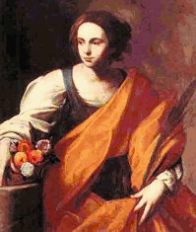
Djevica i mučenica Sveta Doroteja je rođena u Cezareji, Cappadocia (sada Armenija); umrla u istom mjestu mučeničkom smrću 311. godine. Legenda o njezinoj smrti je vrlo stara. Za vrijeme cara Dioklecijana, koji je progonio kršćane, carev namjesnik Fabricije zatočio je Doroteju i tražio od nje da prinese žrtvu poganskim bogovima. Kada je ona to odbila, bacio ju je u tamnicu i poslao k njoj dvije sestre sa zadatkom da preobrate Doroteju i privole je da žrtvuje idolima. No, Doroteja je obratila njih i vratila ih ponovno Kristu. Kad je to čuo Fabricije, odmah je dao sestre pogubiti, a i Doroteju osudio na smrt.
Na putu prema stratištu, Doroteja je neprestano zazivala Isusovo ime i molila Ga da je primi u svoj vrt. To je čuo mladi poganski pravnik Teofil koji joj se rugao i rekao joj neka mu sada, usred zime, iz tog Isusovog vrta pošalje ruže i jabuke. Kada je kleknula da bi joj odrubili glavu i počela se moliti, jedno se dijete čudesno pojavilo s košarom zlatnih jabuka i ruža. Ona je uzela ubrus i na njega stavila tri ruže i tri jabuke. Zatim je zamolila dijete – a to je bio anđeo – da ih odnese Teofilu i rekne mu da će se vidjeti u vrtu iz kojeg su te ruže i jabuke. Kada je Teofil vidio ove darove, obratio se na kršćanstvo, a kasnije je i sam doživio mučeničku smrt. Prije nego što je ubijena, Doroteja je bila razapeta na spravi za mučenje. Zabilježeno je da se još uvijek smiješila kada se sjetila obraćenih čuvarica.
Sveta Doroteja je zaštitnica pivara, mladenki, cvjećara, vrtlara, babica i tek vjenčanih parova.

GOSPA LURDSKA
Procesija sa svijećama o spomendanu Lurdske Gospe bit će u subotu,10.02., poslije mise koja je u 17,00 sati. Ponesite svijeće. Častimo majku Gospodina našega Isusa Krista molitvom i pjesmom, nama na spasenje.

Časna sestra na moru
Manji putnički brod uletio je u veliko nevrijeme. Među putnicima našla se i jedna časna sestra.
"Kapetane, hoćemo li potonuti?", upita ona na smrt prestrašena.
"Ne, još nije toliko opasno. Mornari ne mole, nego još uvijek psuju, a to je dobar znak."
Oluja je postajala sve žešća, a sestra sve bljeđa i zabrinutija za svoj život.
"Kapetane", opet će, "psuju li mornari još uvijek?"
"Da, i to onako kako to samo oni znaju", ljutito će kapetan.
"Hvala Bogu!", ote se prestrašenoj sestri.

